



Viceministerio de Educación Alternativa y Especial
dirección distrital cercado 1 - COCHABAMBA
CENTRO DE EDUCACIÓN ALTERNATIVA “MADRE MARÍA OLIVA”

SIE: 80980580

PROYECTO DE EMPRENDIMIENTO:
“ClickPyme Web: emprendimiento productivo de desarrollo de una página web comercial para microempresa, aplicado al caso Carbones Dark”

Carrera: Técnico en Sistemas Informáticos
Nivel: Técnico Auxiliar
Nombre de estudiantes: Rosa Dominguez Gonsalez
José Fernando Enrriquez Filanco
Lizeth Sandra Flores Orellana
Avril Andreina Soliz Caballero
Nombre del docente: Ing. Sergio Alcocer
Cochabamba – Bolivia 2026

Contenido
1. Título 3
2. Datos Generales 3
2.2 Dedicatoria 3
2.3 Agradecimientos 3
3. Identificación de Población Beneficiaria 3
3.1 Identificación de problema: 3
3.2 Identificación de la población beneficiaria 5
4. Costos para el Emprendimiento 5
4.1 Evaluación de costos 5
5. Propuesta de valor 6
6. Ciclo del Servicio 8
7. Objetivo del Emprendimiento 10
7.1 Objetivo General 10
7.2 Objetivos Específicos 10
8. Logotipo y Lema 11
8.1 Propuesta de Logotipo 11
8.2 Lema (Slogan) 11
9. Conclusiones 12
10. Bibliografía 13
11. Anexos 13

Título
“ClickPyme Web: emprendimiento productivo de desarrollo de una página web comercial para microempresa, aplicado al caso Carbones Dark”

Datos Generales

Dedicatoria
A Dios, por darme la sabiduría, la salud y la fortaleza necesarias para superar cada obstáculo en este camino de aprendizaje.
A mis padres, por su amor incondicional, sus consejos y su esfuerzo constante para con mi persona, siendo el pilar fundamental de mi vida, el motor de mis aspiraciones y mis logros.
A mis hermanos y amigos, quienes con su apoyo moral y paciencia me impulsaron a no rendirme y a culminar con éxito esta etapa de mi formación profesional.

Agradecimientos
Al Centro de Educación Alternativa "Madre María Oliva", por cobijarme en sus aulas y brindarme la oportunidad de alcanzar una meta profesional tan anhelada por mi persona.
Al docente de la carrera de Sistemas Informáticos, por compartir sus conocimientos, su exigencia y su guía necesaria en mi desarrollo académico.

Identificación de Población Beneficiaria

3.1 Identificación de problema:
En la actualidad, muchas microempresas y negocios locales necesitan promocionar sus productos mediante medios digitales para llegar a más clientes y mejorar su atención. Sin embargo, varios emprendimientos todavía realizan sus ventas de forma tradicional, utilizando únicamente llamadas telefónicas, mensajes por WhatsApp o atención presencial, lo que limita su alcance comercial y dificulta la organización de sus pedidos.
En el caso de la microempresa Carbones Dark, dedicada a la comercialización de carbón vegetal y ecológico embolsado, se identificó la necesidad de contar con una página web comercial que permita mostrar sus productos de manera ordenada, brindar información clara al cliente y facilitar el contacto para realizar pedidos.
El problema principal radica en que la empresa no cuenta con una presencia digital estructurada que le permita promocionar sus productos, presentar sus diferentes variedades de carbón y orientar al cliente de manera rápida y sencilla. Esta situación genera algunas dificultades, como:
- Promoción limitada del negocio: Carbones Dark depende principalmente de medios informales de comunicación, lo que reduce la posibilidad de llegar a nuevos clientes fuera de su entorno habitual.
- Falta de un catálogo digital organizado: Los productos, presentaciones, precios referenciales y datos de contacto no se encuentran centralizados en una página web, lo que puede generar dudas en los clientes al momento de solicitar información o realizar un pedido.
- Atención de pedidos poco estructurada: Al recibir consultas y pedidos únicamente por mensajes o llamadas, existe el riesgo de perder información, responder con demora o no brindar al cliente una experiencia de compra clara y ordenada.
- Débil imagen digital del emprendimiento: Al no contar con una página web, la microempresa tiene menor presencia en internet y menos posibilidades de proyectar una imagen comercial moderna, confiable y competitiva.
Frente a esta necesidad, el presente proyecto propone el desarrollo de una página web comercial para la micro empresa: Carbones Dark, como producto demostrativo de un emprendimiento productivo del área de Sistemas Informáticos orientado al diseño de soluciones web para microempresas.

3.2 Identificación de la población beneficiaria
La población beneficiaria directa del proyecto está conformada por la microempresa Carbones Dark, especialmente sus responsables de ventas y atención al cliente, quienes podrán contar con una herramienta digital para mostrar sus productos, brindar información del negocio y facilitar la comunicación con los compradores.
De manera indirecta, también se beneficiarán los clientes de Carbones Dark, como hogares, restaurantes, parrilleros y pequeños negocios gastronómicos, ya que podrán acceder a la información de los productos de forma más rápida, consultar las presentaciones disponibles y comunicarse con la empresa mediante los canales digitales integrados en la página web.

Costos para el Emprendimiento

4.1 Evaluación de costos
Para el desarrollo e implementación del sistema informático, se estiman los siguientes costos económicos iniciales de inversión basándonos a 50 bs/hora trabajas en el esfuerzo técnico y el tiempo que se va a dedicar en el desarrollo de la misma.
La fórmula guía simple será la siguiente a aplicar:

Precio Total (Bs.) = (Horas estimadas de trabajo / Precio por hora) + Costos de herramientas (dominio y/o hosting)

TABLA DE ELABORACIÓN DE COSTOS (Expresado en Bs.-)
Item | Descripción | Tipo de Costo | Costo Estimado (Bs.-)
1 | Infraestructura Web (Dominio.com y Hosting anual) | Costo Fijo | 280
2 | Licencia de Certificado SSL (Seguridad de datos) | Costo Fijo | 350
3 | Desarrollo de Software ( aprox. 12 hr) | Inversión Inicial | 700
4 | Capacitación al personal de CARBONES DARK | Costo Operativo | 450
TOTAL Inversión Total del Proyecto (Expresado en Bs.-) |  |  | 1.780
Fuente: Elaboración Propia.

Propuesta de valor
ClickPyme Web ofrece el servicio de diseño e implementación de páginas web comerciales para microempresas, negocios familiares y emprendimientos locales que necesitan mejorar su presencia digital.
La propuesta de valor consiste en crear páginas web sencillas, funcionales, atractivas y adaptables a celulares, permitiendo que los negocios puedan mostrar sus productos, brindar información clara, recibir consultas y facilitar pedidos mediante canales digitales como WhatsApp.
En el caso de Carbones Dark, la página web permite presentar su catálogo de carbón vegetal y ecológico, mostrar información del negocio, facilitar el contacto con los clientes y fortalecer su imagen comercial en internet.
"ClickPyme ayuda a las microempresas locales a dar el salto al comercio electrónico de forma rápida, económica y sin complicaciones técnicas, creando páginas web comerciales y tiendas online listas para vender, integradas con WhatsApp y adaptadas al presupuesto real de una pyme."

Ofreceremos este tipo de ofertas a nuestros clientes potenciales:

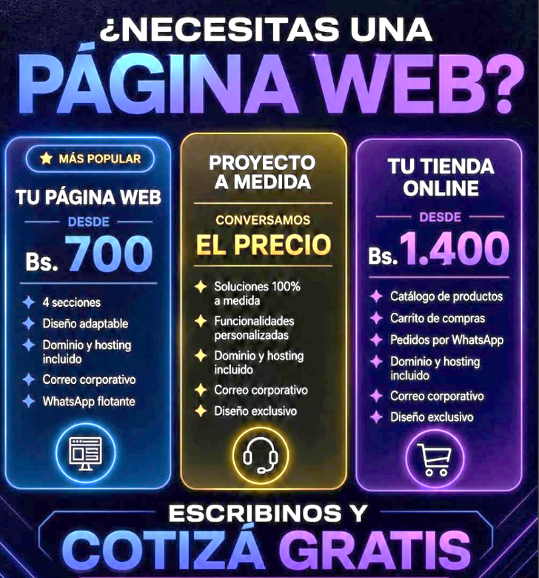

Herramientas disponibles en la web actualmente: 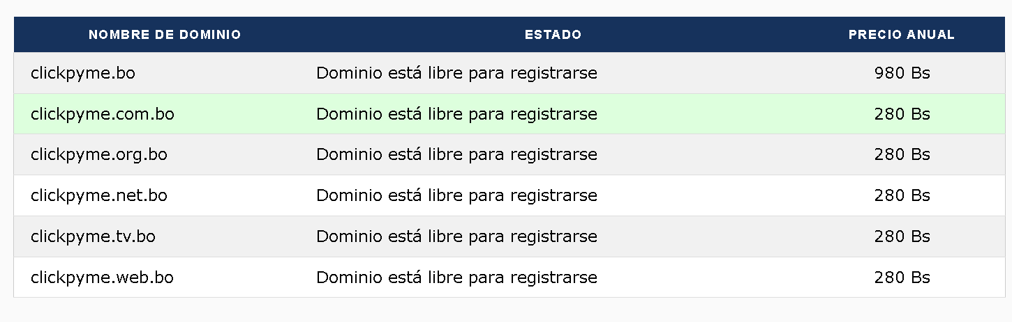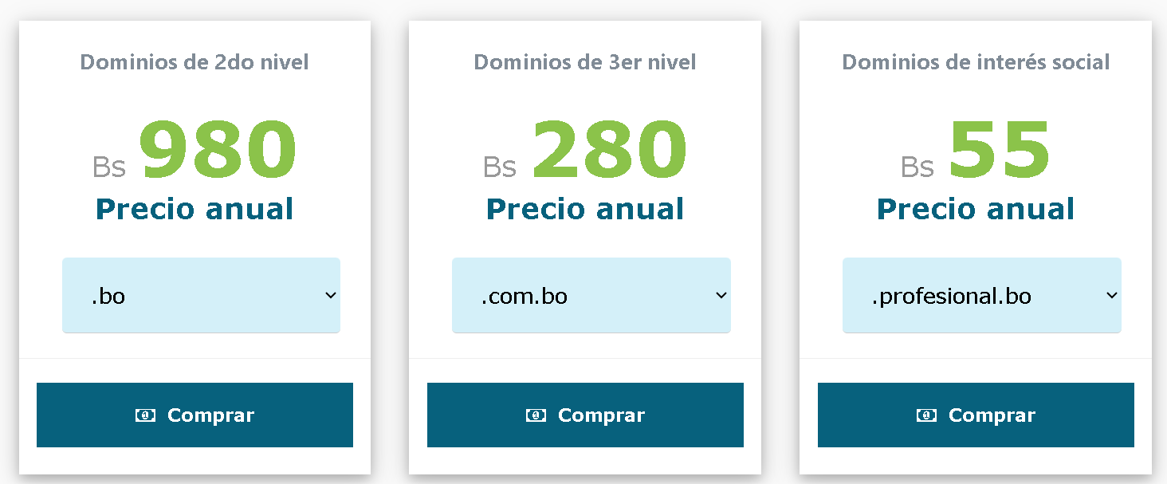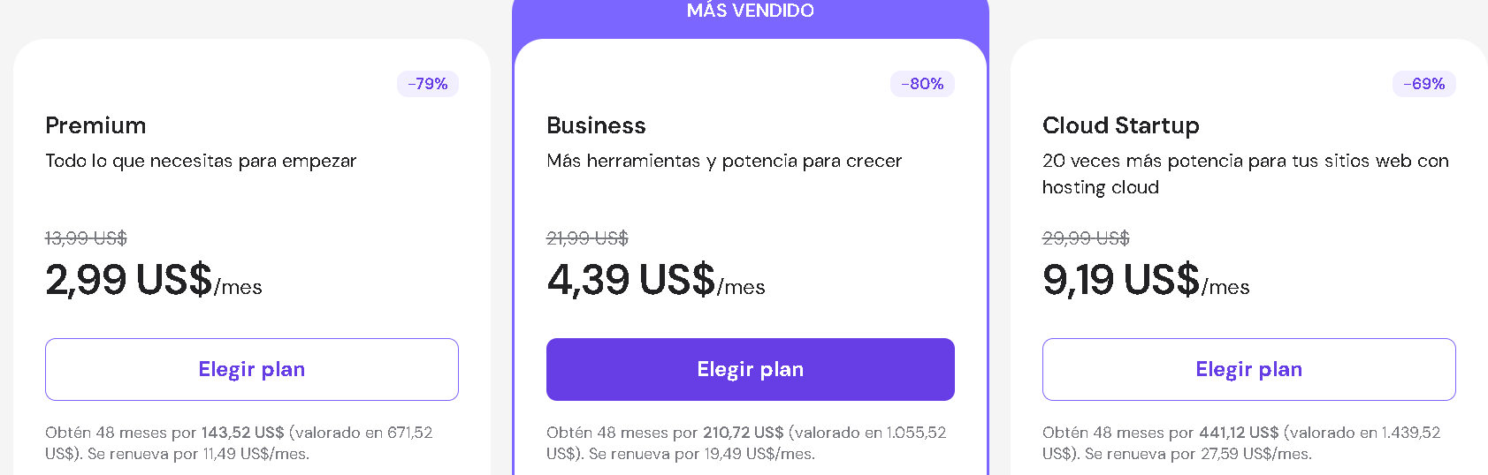

Ciclo del Servicio
El flujo de funcionamiento del sistema web y el servicio logístico automatizado seguirá el siguiente ciclo tecnológico:
CICLO DEL SERVICIO LÓGISTICO
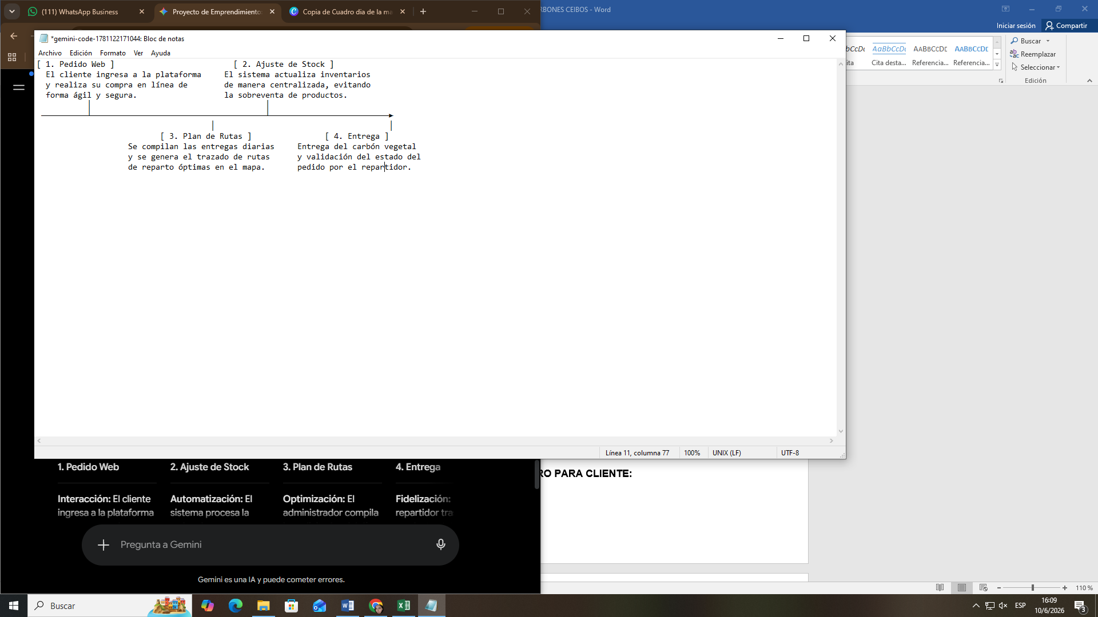
Fuente: Elaboración Propia.
UADRO PARA CLIENTE:
CUADRO PARA VENDEDOR:
Fuente: Elaboración Propia.
El funcionamiento es detallado de la siguiente manera:
- Interacción del Cliente: El cliente accede a la plataforma web de CARBONES DARK, visualiza el catálogo dinámico con las presentaciones de carbón tanto en (vegetal/ecológico) y el stock disponible en tiempo real.
- Pasarela de Pedidos y Pago: El cliente selecciona los productos de su requerimiento, llena los datos de entrega (geolocalización con ayuda del google mapas) y confirma el pedido realizando el pago con transferencia o por QR).
- Gestión de Inventario Automática: El sistema descuenta automáticamente las unidades del inventario central, evitando la sobreventa.
- Despacho y Enrutamiento Logístico: El administrador y también el vendedor visualiza los pedidos confirmados. El sistema agrupa los pedidos por zonas y genera una ruta óptima de distribución para el personal de distribución.
- Cierre del Servicio: El repartidor entrega el producto, cambia el estado en el sistema a "Entregado" y el cliente recibe una notificación de conformidad.

Objetivo del Emprendimiento

7.1 Objetivo General
Desarrollar un emprendimiento productivo de servicios informáticos orientado al diseño e implementación de páginas web comerciales para microempresas, aplicando como producto demostrativo una página web para Carbones Dark, con el propósito de mejorar su presencia digital, organizar la información de sus productos y facilitar la comunicación con sus clientes.

7.2 Objetivos Específicos
- Diseñar una propuesta de servicio de desarrollo web dirigida a microempresas, negocios familiares y emprendimientos locales que necesiten promocionar sus productos mediante internet.
- Crear una página web comercial adaptable a celulares, tablets y computadoras, que funcione como catálogo digital para mostrar los productos de Carbones Dark de forma clara y ordenada.
- Incorporar en la página web secciones básicas como inicio, información del negocio, catálogo de productos, ubicación, medios de contacto y botón de pedidos mediante WhatsApp.
- Aplicar conocimientos de Sistemas Informáticos en el diseño, estructura, navegación, presentación visual y funcionamiento básico de la página web.
- Elaborar una identidad visual básica para el producto digital, incluyendo nombre, logotipo, colores y lema, con el fin de presentar una propuesta más atractiva durante la feria productiva.
- Realizar pruebas de funcionamiento de la página web en diferentes dispositivos para verificar que la navegación, los enlaces, los botones de contacto y la visualización del catálogo funcionen correctamente.

8. Logotipo y Lema

8.1 Propuesta de Logotipo
Para dar la propuesta del logotipo "ClickPyme", consideramos los siguientes puntos a continuación:
- Identidad de Marca: El nombre es "ClickPyme", una combinación que une la facilidad de la acción digital ("Click") con el público objetivo (PYME, Pequeñas y Medianas Empresas).
- Diseño del Logotipo: Presenta un icono estilizado de un monitor de computadora blanco que encierra una "P" naranja audaz. Un cursor de mouse naranja está apuntando hacia el monitor, enfatizando el "Click".
- Tipografía y Color: La palabra "Click" está en blanco, y "Pyme" está en un naranja brillante y contrastante, todo sobre un fondo de carbón oscuro profesional.

8.2 Lema (Slogan)
- Lema: En la esquina inferior derecha, dice "ClickPyme: Tu marca en la red", un lema que comunica claramente el valor de establecer una presencia digital.
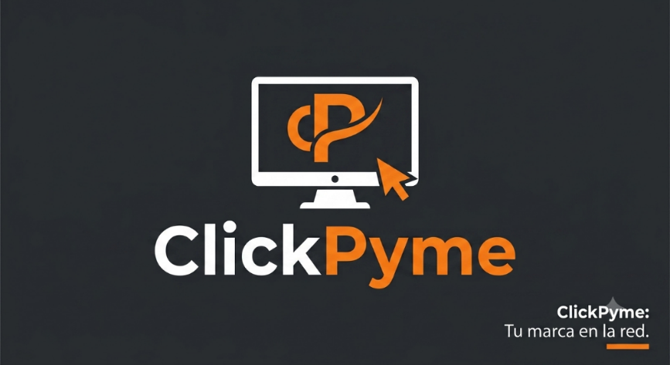
Fuente: Elaboración Propia.

9. Conclusiones
Con base en el desarrollo del presente proyecto, se concluye que el emprendimiento productivo de servicios informáticos permite aplicar los conocimientos adquiridos en la carrera de Sistemas Informáticos mediante la creación de soluciones web para microempresas y negocios locales.
La página web comercial desarrollada para Carbones Dark contribuye a mejorar la presencia digital del negocio, ya que permite mostrar sus productos de forma ordenada, brindar información clara a los clientes y facilitar el contacto mediante canales digitales como WhatsApp. De esta manera, la microempresa puede proyectar una imagen más moderna, confiable y accesible para sus compradores.
Asimismo, el proyecto demuestra que una página web sencilla y funcional puede ayudar a organizar mejor la información comercial de un negocio, evitando depender únicamente de llamadas, mensajes dispersos o atención presencial. Esto favorece una comunicación más rápida con los clientes y permite ampliar el alcance del emprendimiento hacia nuevos compradores.
Finalmente, se concluye que el emprendimiento productivo propuesto tiene potencial de crecimiento, porque el servicio de diseño de páginas web comerciales no solo puede aplicarse a Carbones Dark, sino también a otros negocios familiares, microempresas y emprendimientos locales que necesiten promocionar sus productos en internet.

Bibliografía
• Laudon, K. C., & Laudon, J. P. (2021). Sistemas de información gerencial. México DF: Pearson Educación. (Enfoque en automatización de procesos corporativos).
• Turban, E., Outland, J., & King, D. (2020). Electronic Commerce 2020: A Managerial and Social Networks Perspective. Springer. (Pautas de diseño UX y optimización de conversión).
• Pressman, R. S. (2019). Ingeniería del software: un enfoque práctico. McGraw-Hill. (Guía para metodologías ágiles de desarrollo web).

Anexos
ANEXO N. 1 Con la información que recogiste en la entrevista y observación, ya puedes tomar una decisión sobre cuál será tu proyecto. Para elegir bien, evalúa tu idea con los siguientes criterios:
Criterio | Pregunta que debes responderle a tu idea | ¿Sí o No?
Factible | ¿Puedo construirlo con lo que sé o aprenderé este año? | si
Útil | ¿Resuelve un problema real de alguien? | si
Relacionado a sistemas | ¿Tiene que ver con software, datos o procesos digitales? | si
Accesible | ¿Puedo conseguir información y permiso del negocio? | si
Motivador | ¿Me interesa lo suficiente para trabajarlo durante meses? | si

Si respondiste "Sí" a todos los criterios, tu idea es viable.

ANEXO N. 2 Para encontrar el problema central se propondrá esta pregunta de Investigación para encontrar el problema Central: ¿De qué manera la implementación de un Sistema de Comercio Electrónico Optimizado permitirá mejorar los procesos de venta en línea y agilizar la logística de distribución de carbón vegetal y ecológico embolsado?
ANEXO N. 3: LIENZO DE MODELO DE NEGOCIO CANVA
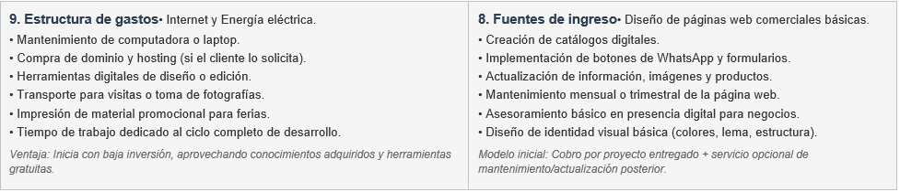
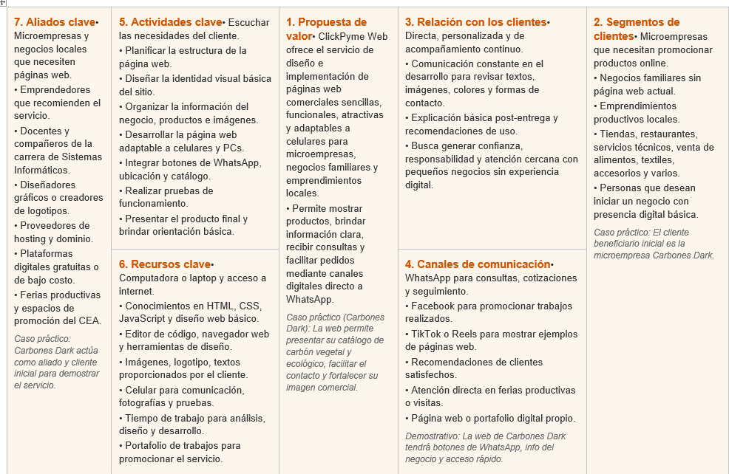
CLICKPYME

